Étudier et dessiner un montage d’usinage pour une phase de perçage

Le montage de perçage assure la localisation et la fixation de la pièce à usiner ainsi que le guidage des outils (forets, alésoirs...). Sa conception et sa complexité varient avec le travail envisagé.
- Des plaques ou gabarits de perçage pour pièces longues et plates.
- Des montages ouverts.
- Des montages fermés en forme de boite.
- Des montages rotatifs simples.
- Des montages diviseurs…

Les efforts de coupe en perçage
La figure ci-dessous donne une représentation schématique de la situation des efforts s'exerçant sur chacune des arêtes. On observe que la résultante des efforts de coupe s'exerçant sur une arête de coupe admet trois composantes :
- fc, l'effort tangentiel de coupe,
- fp, l'effort de pénétration,
- fa, l'effort d'avance.
Si le foret est parfaitement affûté et si le matériau de la pièce est homogène on a fc= f’c , fp= f’p et fa= f’a Les composantes de l'effort de pénétration égales et pratiquement opposées s'annulent, la résultante de l'effort d'avance Fa=2fa est portée par l'axe du foret et les forces fc, f’c, constituent le couple résistant au perçage. On peut donc s'apercevoir de l'importance d'un bon affûtage : en effet une dissymétrie des arêtes provoquerait un écart entre les efforts Fa sur chacune d'elles et par là même occasion une déviation de la trajectoire. Pour le calcul de l'effort d'avance on utilise la relation Fa ≈ k.f.d ,avec k un coefficient déterminé expérimentalement (voir le tableau suivant), f l'avance et d le diamètre du foret.
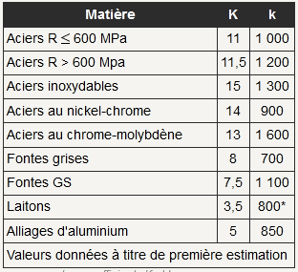
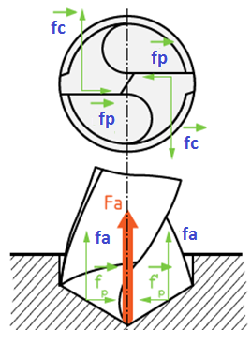

Les outils sont généralement guidés par des canons. Ces derniers sont choisis de préférence dans des séries normalisées, ce qui permet un approvisionnement plus facile. Les canons sont liés au montage de façon permanente ou sont démontables. Ils assurent une fabrication de qualité dimensionnelle constante, d'où nécessité d'un usinage de haute précision du montage. Les entraxes des trous à percer seront obtenus sur machine à pointer. Les tolérances de position (perpendicularité, parallélisme, concentricité) seront à préciser sur le dessin du montage.

Canons de perçage fixes

Ces canons de perçage sont à employer s'il n'y a pas lieu de les démonter – pour un petit nombre de trous à percer, par exemple - ou lorsque leur remplacement est exceptionnel. Canons de perçage fixes NF E 21-001.
Pour toute les canons de perçage fixe. à simple entrée (type C) à double entrée (type D) à embase (type E) nous avons deux séries haute - symbole: H. basse- symbole: B. exemple: canon de perçage C 12 H - NF E 21-001.
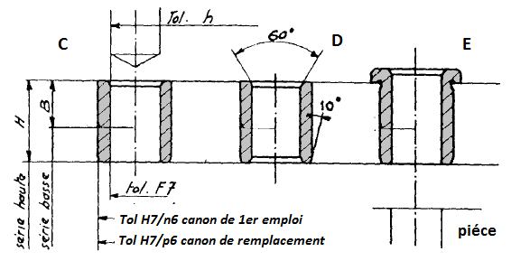

Canons de perçage amovible

Les canons amovibles sont à utiliser lorsqu'il y a nécessité d'un démontage fréquent, par exemple:
- dans les travaux de grande série, où leur usure rapide demande un remplacement facile;
- pour le perçage de trous co-axiaux (opération de perçage, suivie d'un lamage, par exemple) ;
- pour le taraudage (on perce, puis on enlève le canon pour tarauder). Le canon amovible se monte dans un canon fixe afin d'éviter l'usure de l'alésage qui le reçoit.
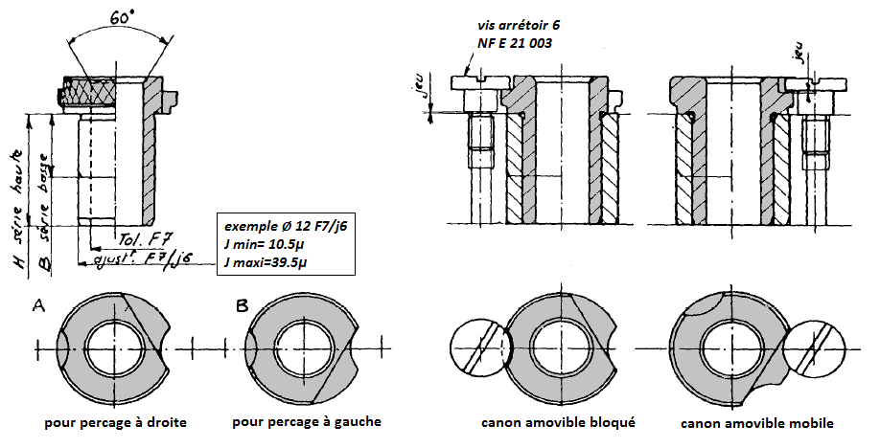
Canons de perçage amovibles NF E 21-002 (type M). Pour série haute le symbole: H. série basse le symbole": B, canon de perçage amovible pour perçage à droite(D) ou pour perçage à gauche(G). Ces canons sont montés soit « bloqué» soit «mobile» Désignation, par exemple: canon de perçage M 12 BG NF E 21-002.

Pour diamètres de perçage < 10 ; nous avons les aciers de nitruration (*) 40 CAD 6-06 Trempé à l'huile 9000 Revenu 7000 Nitruré HRc 63 à 65, nous avons aussi les aciers fondu XC 65 f Trempé - Revenu - HRc maxi.

Pour diamètres de perçage > 10 ; nous avons les aciers de cémentation (**) 10 NC 6 Cémenté Trempé à l'eau 850° Rev. 200° HRc 63.

(*)(**) : Cémentation est un traitement thermique (réaction chimique provoquer par) consiste de faire pénétrer superficiellement du carbone dans un acier ou le pourcentage est faible afin de le rendre susceptible d’être trempé. Nitruration est un traitement thermochimique (provoquer par température) consiste à faire pénétrer de l’azote superficiellement dans un acier qui va prendre les zone interatomique créant une couche de protection qui bloque par la suite l’oxygéné.

Cas particuliers
L'accès à la pièce impose parfois l'emploi d'un canon très long, il est nécessaire de limiter les portées. Aussi dans Le cas de perçage de 2 trous très rapprochés nécessite l'emploi d'un canon double, le canon amovible est monté « bloquer» dans un canon fixe, un pied pour repérage angulaire précis est nécessaire.

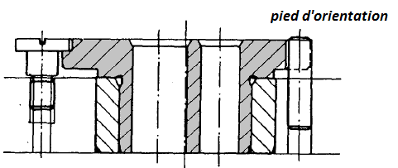
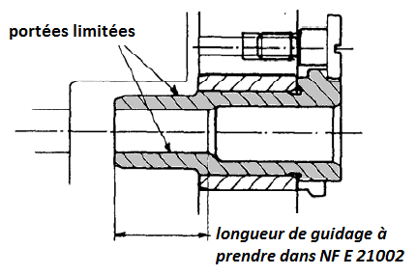

Montage d’indexage
Les dispositifs d'indexage permettent de repérer la position d'une pièce, lors d'usinages identiques décalés angulairement ou linéairement. Les indexages à trous sont de fabrication simple. La meilleure précision est obtenue avec une extrémité de broche conique. Toutefois, si les indexages sont soumis à des sollicitations répétées, relativement importantes, les trous s'ovalisent. Pour ces applications, on préfère les indexages à crans. Les indexages à bille sont simples et standardisés mais ils ne permettent pas un repérage précis.
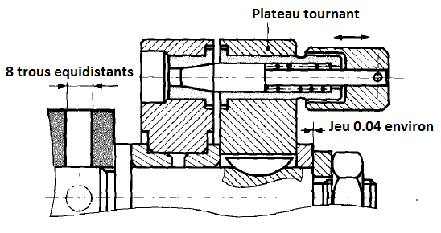
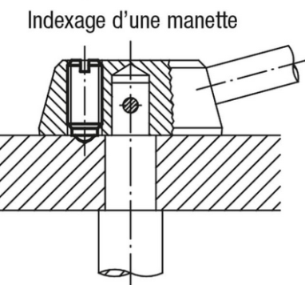

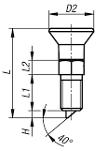

Précision et Intervalle entre canon et pièce à percer

On admet, soit un jeu très faible entre le canon et la piéce: 0,1 < J1 < 0,2 mm et dans ce cas les copeaux s'évacuent par le canon, ou bien 0,5 D < J2 < 1 D : dans ce second cas, l'évacuation des copeaux se fait sous le canon.
Évaluation de la tolérance de position :
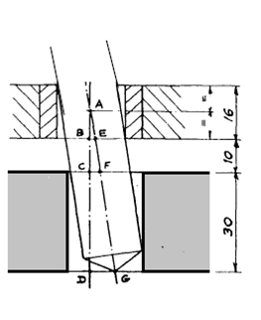
Diamètre canon Dc=20 F7 =${ 20}_{+0.020}^{+0.041}$
Diamètre foret Df= 20 h8 =${ 20}_{-0.033}^{0}$
BE= $\frac{Dc maxi-Df mini }{2}$=$\frac{0.041-0.033}{2}$=0.037
$\frac{CF}{BE}$= $\frac{AC}{AB}$ d’où CF =$\frac{AC . BE}{AB}$=$\frac{18 . 0.037}{8}$= 0.083
DG =$\frac{AD . BE}{AB}$=$\frac{48 . 0.037}{8}$= 0.222
Tolérance de position du trou Ø 0.444

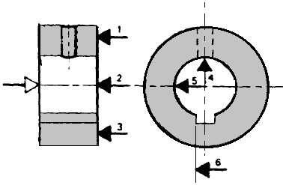
Exemple d’un Montage de perçage …………
- Désignation : Bague entretoise
- Matière : E24.
- Quantité : 500, par séries renouvelables.

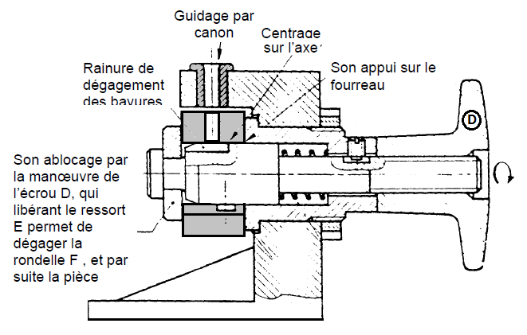

Étudier et dessiner un montage de contrôle.

Les cotes et tolérances imposées par le dessin de définition doivent pouvoir être contrôlées rapidement et facilement ; dans ce but, on est souvent amené à réaliser des montages remplaçant ou complétant la gamme d'instruments de mesure qui existe déjà. Ces montages peuvent être classés en 3 catégories :
- montages à aiguille indicatrice,
- montages porte-comparateur,
- calibres.
Tous ces appareils doivent être construits avec des tolérances très serrées ; il convient de rechercher des moyens simples, d'éviter la création de pièces nécessitant entre elles des jeux de fonctionnement néfastes à la précision de l'ensemble.

  - Montage à aiguille indicatrice

Pour le Contrôle d'un profil, des palpeurs montés sur articulations élastiques réalisées dans un même bloc, permettent ici le contrôle d'un profil. Ces articulations évitent la création d'axes et de ressorts de rappel donc éliminent des jeux et simplifient la construction.
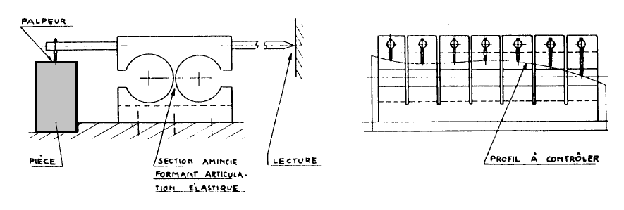

  - Montages porte-comparateur

Le premier exemple le Banc de contrôle : Ce banc, avec pointes, permet la vérification du parallélisme, de la concentricité et du voilage de pièces cylindriques. Deuxième exemple contrôle du parallélisme entre 2 axes. L'écart de parallélisme A entre les axes x'x et y'y est lu par déplacement du comparateur sur la longueur de mesure L.

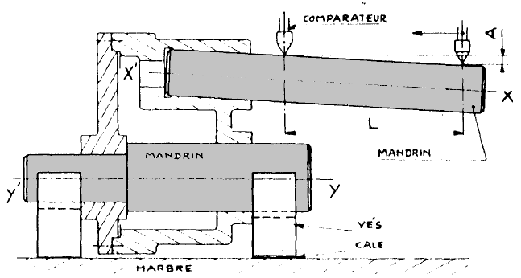
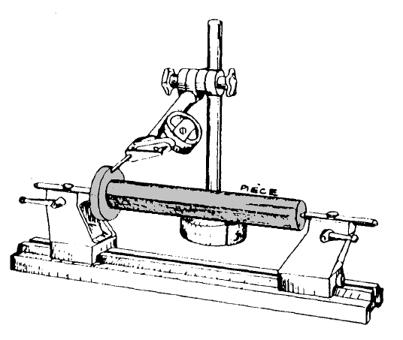

  - Calibres

Les calibres permettent le contrôle de formes ou de limites de dimensions, par comparaison, sans qu'il y ait mesure de la cote. On admet pour leur construction une tolérance de fabrication égale à 1/10 de la tolérance de la cote à contrôler. Température de référence : 20°C. La cote ainsi que le numéro de la pièce à contrôler sont gravés sur le corps du calibre.
Première exemple Calibre à rayon, pour le contrôle d'un congé de raccordement R et de position p.
Deuxième exemple Calibre mini-maxi pour le contrôle d'une cote tolérancée.
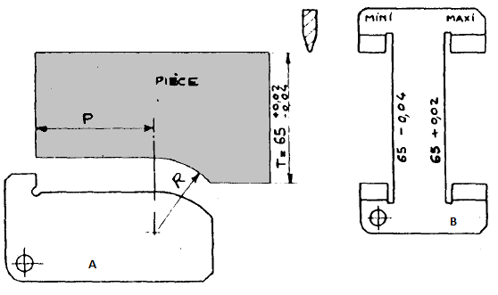

Optimiser le coût d’un montage d’usinage

Le Coût d’un montage se compose de trois éléments principaux :
• Le coût de la main d’œuvre directe. (Préparation au bureau d’outillage et réalisation à l ‘atelier.)
• Le coût des matières directes.
• Les frais généraux.
Le coût de la main d’œuvre directe se Composées de l’ensemble des salaires brutes payés au personnel ayant participé à la conception et la réalisation du montage.
Le coût des matières directes se sons Les matières premières, les produit semi-œuvrés, les visseries et les fournitures directes qui font partie du montage. Éventuellement les traitements thermiques ou de surfaces, exécutés à l’extérieur de l’entreprise sont portés dans le compte des matières directes.
Pour les frais généraux nous avons : Frais généraux fixes : Amortissement (***), assurances,…
Frais généraux variables se sont les frais d’entretien, fournitures indirectes, énergies, frais de transports.

(***) Amortissement : est l’action de repartir un investissement dans la durée et de l’incorporer dans le prix de revient du montage. Investissement : acquisition de tout bien, en propriété, par l’entreprise, la durée de l’amortissement est conditionnée par : type de production. la durée de vie de l’outillage. de l’investissement.

Valeur de l’amortissement = valeur de l’investissement x coefficient multiplicateur

Le coefficient multiplicateur se calcule en divisant la durée totale de la durée de vie du montage par la durée de l’amortissement.

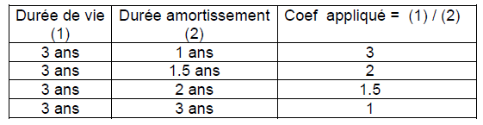

Soit l’exemple de percer 2 trous dans une pièce pour une quantité de N.

1er solution : On envisage la fabrication d'un montage simple et l'emploi d'une perceuse sensitive. Le prix du montage est « A ». La droite représente le prix des pièces utilisées sur ce montage en fonction du nombre ; le prix pour cette quantité N de pièces à réaliser est donc lu en « B ».
2éme solution : Un montage à serrage pneumatique utilisé avec une perceuse équipée d'une tête à 2 broches est envisagé. Le prix de l'outillage devient « C ». Le prix pour la même quantité N est donné en « D ».
3éme solution : On envisage enfin l'emploi d'une machine spéciale équipée d'une unité d'usinage munie de 2 broches avec alimentation automatique des pièces. Le prix de l'outillage devient « E » et « F » représente le prix pour la quantité N.

